臺北市中山區中山國民小學九十八學年度第二學期 數學科 一年級期末考定期評量卷
得分: 年 班 號 姓名：

一、填填看10％(一格2分)
1. 4 個十加6個十是（ ）。
2. 2 個十加（ ）個十，是 9 個十。
3. 小美有 30 元，可以買（ ）張 5 元的郵票。
4. 一個盒子可以裝 10 顆雞蛋，要把 42 顆雞蛋全部裝進盒子裡，最少需要（ ）個盒子才夠。
5. 圈圈看，哪一個積木放在桌面上，不管怎麼放都不會滾動？
(球體、圓錐、正方體、圓柱)

二、連連看12％(一題1分)
1.把答案一樣的算式連起來。
○ 6＋9＋4 | ‧ | ‧ | ㄅ 10＋9－8
○10－8＋9 | ‧ | ‧ | ㄆ 16－5－8
○ 16－8－5 | ‧ | ‧ | ㄇ 9＋6＋4
○ 9 ＋6－4 | ‧ | ‧ | ㄈ 9 －4＋6
2.把答案一樣的算式連起來。
○ 38＋10 | ‧ | ‧ | ㄅ 47
○ 20＋27 | ‧ | ‧ | ㄆ 48
○ 41＋3 | ‧ | ‧ | ㄇ 46
○ 2＋44 | ‧ | ‧ | ㄈ 44
3.把答案一樣的算式連起來。
○ 39－7 | ‧ | ‧ | ㄅ 80
○ 89－9 | ‧ | ‧ | ㄆ 32
○ 66－16 | ‧ | ‧ | ㄇ 72
○ 80－8 | ‧ | ‧ | ㄈ 50

三、寫寫看14％(一格2分)
1. 39－32＝（ ） 2. 29＋30＝（ ）
3. 56＋7＝（ ） 4. 32－6＝（ ）
5. 6＋3＋7＝（ ）
6. 2＋8－9＝（ ）
7. 15－9＋4＝（ ）

四、看圖做做看40％(一格2分)
1.
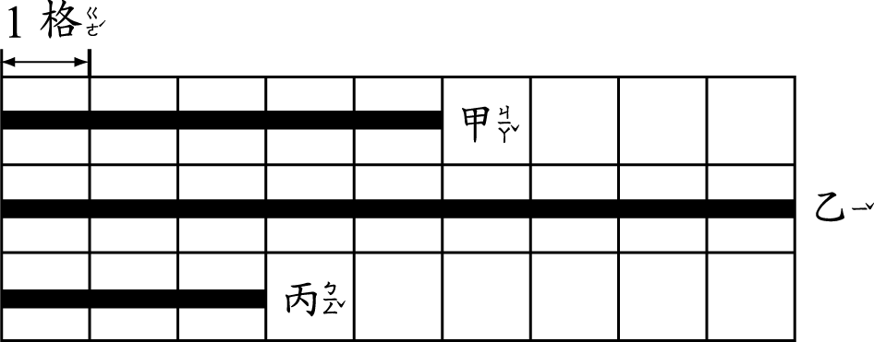
○甲帶子有（ ）格長。
○乙帶子有（ ）格長。
○丙帶子有（ ）格長。

2.
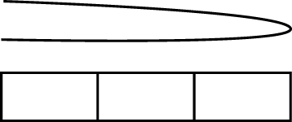
1 條繩子對摺有 3 格硬紙板那麼長，這條繩子原來有（ ）格硬紙板那麼長。

3.長的打「ˇ」，短的畫「○」。
○（ ）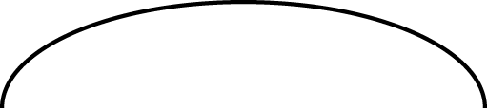
○（ ）

4.
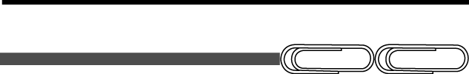
細繩比粗繩多了（ ）個迴紋針長。

5.走了幾步呢？連連看。

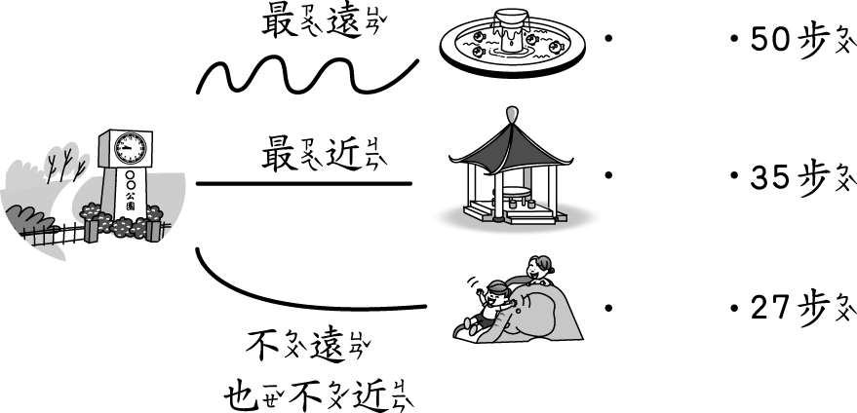
6.灰色部分可以描出哪一種平面圖形？連連看
○  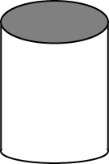 | ‧ | ‧ | ㄅ  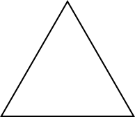
○  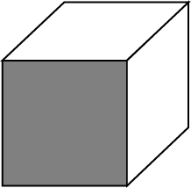 | ‧ | ‧ | ㄆ  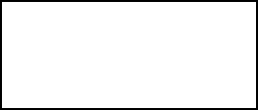
○  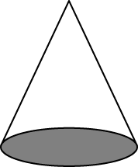 | ‧ | ‧ | ㄇ  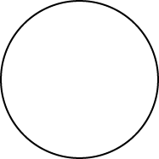
○  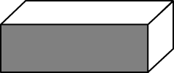 | ‧ | ‧ | ㄈ  

7.數數看，用「」畫記，寫出數量。
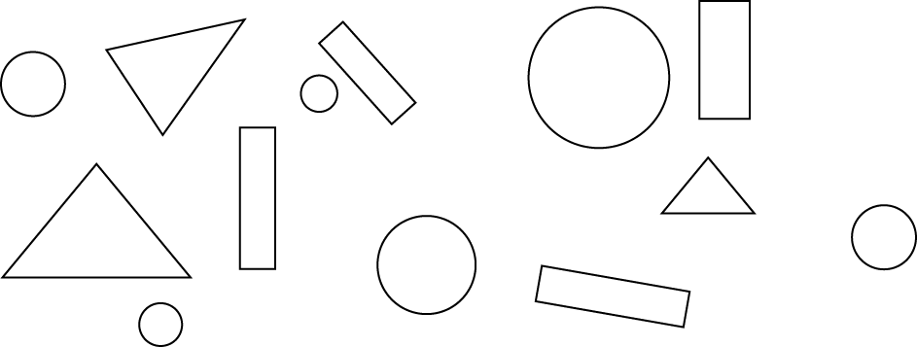

平面  圖形 | 圓形 | 長方形 | 三角形
畫記
數量

五、算算看24％(一題3分)
1.小玉拿一些錢去買 57 元的毛筆後，還剩下 23 元，小玉原來有多少元？
直式：

原來有（ ）元。
2.媽媽買了 43枝棒棒糖，小華拿走一些後，還剩下7 枝，小華拿了幾枝？
直式：

小華拿了（ ）枝
3.公車上面已經坐 15 個人，再上去 9 個人，公車上共有多少人？
算式：
答：共有（ ）人。
4.小英排在前面第 7 個，小英後面還有 16 人，共有幾人在排隊？
算式：
答：共有（ ）人。
5.小美原有 7 元，媽媽給她 5 元，爸爸給她 3 元，小美共有多少元？
算式：
答：共有（ ）元。
6.哥哥有 22 張貼紙，弟弟比哥哥少 4 張，弟弟有幾張貼紙？
算式：
答：弟弟有（ ）張貼紙。
7.一個箱子已經裝了 20 顆蘋果，再放進去幾顆就可以裝滿 36 顆？
算式：
答：再放進去（ ）顆。
8.小美有 20 元，買了一塊橡皮擦 5 元、一枝鉛筆4 元，小美還剩下多少元？
算式：
答：剩下（ ）元。

